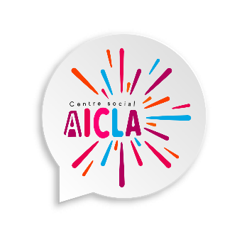
AUTORISATION ET DÉCHARGES

Je soussigné(e), ………………………………………………………………………………………., responsable légal de ………………………………………………………………………………….., l’autorise à participer au(x) séjours(s) d’été suivant(s) :

- Séjour Aventure & Chill 11-14 ans du 6 au 10 juillet 2026
- Séjour Aventure & Chill 14-17 ans du 13 au 17 juillet 2026
- Séjour Vagues & fun 11-17 ans du 20 au 24 juillet 2026
- Séjour Action & adrénaline 11-17 ans du 24 au 27 août 2026

- J’autorise l’AICLA à véhiculer mon enfant dans le camion de l’association ou de la structure accueillante.
- J’autorise mon enfant à participer à l’ensemble des activités prévues durant le séjour.
- Je m’engage à ce que mon enfant n’apporte pas d’objets dangereux ou illicites.
- Je m’engage à régler le coût du camp lors de l’inscription définitive et non remboursable (sauf maladie / hospitalisation sur présentation d’un certificat médical).
- Je m’engage à fournir un brevet de natation (“Sauv’nage”, “Savoir Nager” ou “Pass Nautique”) et un certificat médical pour les pratiques sportives.
- L’AICLA n’est pas responsable en cas de perte, de dégradations ou de vols des objets personnels.

J’accepte toutes ces conditions.

J’autorise mon enfant à rentrer au retour du séjour :
- Seul
- Accompagné par ………………………………………………………………………

Fait le………………………………… à………………………………….. Signature

